小規模ビジネス計画テンプレート

事業計画
会社名

準備日
00/00/0000

接触

連絡先名
連絡先の電子メール アドレス
電話番号

番地
市、州、およびジップ

webaddress.com

目次
1. エグゼクティブサマリー3
2. 財務ハイライト 4
3. ファイナンス要件 4
4. 会社の背景 5
4.1 概要 5
4.2TEAM6
4.2.1 管理チーム 6
4.2.2 アドバイザリーボード 7
5. 市場分析 8
5.1 問題と解決策 8
5.1.1 問題 8
5.1.2 当社のソリューション 8
5.2 ターゲット市場 9
5.2.1 市場サイズ 9
5.2.2 セグメント 19
5.2.3 セグメント 29
5.3 コンペティション 10
5.3.1 現在の代替ターゲットバイヤーが使用している 10
5.3.2 当社の競争優位性 S10
6. 実行 11
6.1 製品またはサービス提供
6.1.1 製品またはサービス 11
6.2 販売・マーケティング計画 12
6.2.1 マーケティング計画 12
6.2.2 営業計画 13
6.3 オペレーション ズ14
6.3.1 ロケーション&ファシリティ 14
6.3.2 ビジネス運営に使用される技術 14
6.3.3 事業運営に必要な機器と工具 15
6.4 マイルストーンズとメトリックス 16
6.4.1 マイルストーン S16
6.4.2 主要なパフォーマンス指標 16
7. 財務計画 17
7.1 予測 17
7.1.1 キーの仮定 17
7.1.2 収益予測 18
7.1.3 経費予測 18
7.1.4NET 利益(または損失)予測 19
7.2 ファイナンス 20
7.2.1 資金の調達元 20
7.2.2 資金調達の利用 20
7.3 財務諸表 21
7.3.1 利益と損失 21
7.3.2 貸借対照表 22
7.3.3 キャッシュフローステートメント 23
8. 付録 24

エグゼクティブサマリー
このセクションを最後に書き、ビジネスプランのすべての重要なポイントを 2 ページ未満で要約します。これは、読者の注目を集め、バイインを得る機会です。

財務ハイライト
注: 主要な財務データを示すグラフをここに挿入します。Smartsheet のようなツールは、リアルタイムの変更を加えてグラフや更新を自動的に作成できます。

ファイナンス要件
該当する場合
ビジネスのために資金を調達しようとする場合は、資金が必要な要素の簡潔な要約を含めてください。

会社の背景

概要
ビジネスの全体的な性質と、事業を展開する業界の説明を提供します。業界の動向、人口統計、政府や経済への影響などの詳細を含めます。

チーム

マネジメントチーム
各主要チーム メンバーの名前、役割、および関連する経験を詳しく説明します。

アドバイザリーボード
必要な場合

市場分析

問題と解決策

問題を

当社のソリューション

ターゲット市場

市場規模

セグメント1

セグメント2
必要に応じて、必要な数のセグメントを追加します。

競争

ターゲット購入者が使用している現在の選択肢

当社の競争優位性

実行

製品またはサービスの提供

製品またはサービス
提供している製品またはサービス、購入者に対するメリット、および独自の販売提案について説明します。

販売・マーケティング計画

マーケティング計画
ここでは、コスト、目標、行動計画など、マーケティングの目的と戦略について説明します。

販売計画
次の方法を計画する方法を概説します。見込顧客を顧客に変換する。顧客の生涯価値を高めます。

オペレーションズ

ロケーションと施設

事業運営に使用される技術

事業運営に必要な機器とツール

マイルストーンと指標

マイルス トーン
マイルストーン | 形容 | 完了日

主要なパフォーマンスメトリック
活動 | 形容 | 主要な指標

財務計画

予測

主な仮定
財務予測の値(過去の業績、市場調査など)をどのように把握したかについての洞察を提供します。想定している成長と、その成長の結果として生じると予想される利益について説明します。

収益予測
売上見込み図表を含めます。

経費予測
予想経費を示すグラフを含めます。

純利益(または損失)予測
予想純利益または損失を示すグラフを含めます。

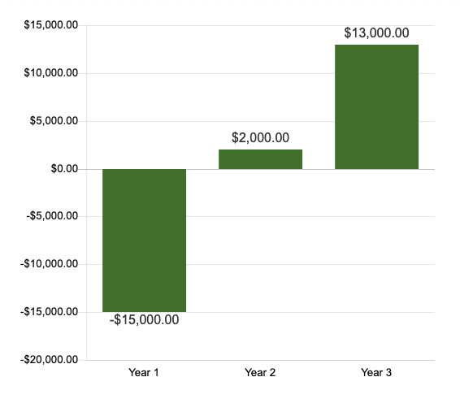

融資

資金源

資金の使用

財務諸表

損益

貸借対照表

キャッシュ フロー計算書

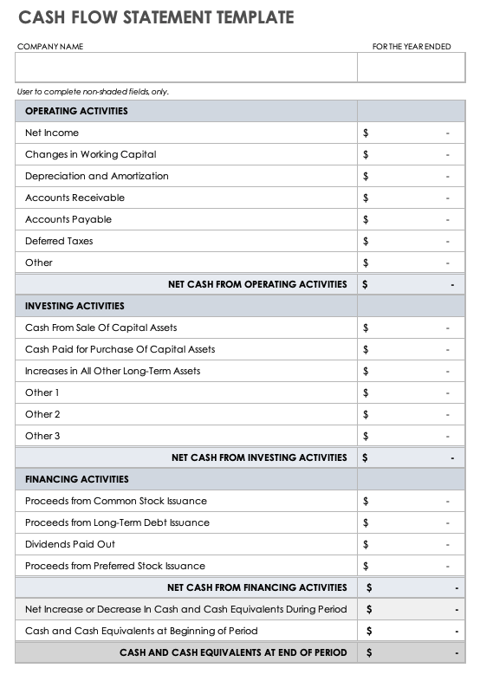

虫垂

このセクションには、ビジネスプランで共有した情報をバックアップしてサポートするデータが含まれています。このセクションで提供する情報には、詳細な市場調査、競合分析、製品およびサービス提供に関する関連データ、および投資家や利害関係者のバイインを得るのに役立つその他の情報が含まれます。

免責事項

Web サイト上で Smartsheet から提供される記事、テンプレート、または情報は参照用です。情報を最新かつ正確に保つよう努めていますが、当サイトまたはウェブサイトに含まれる情報、記事、テンプレート、関連するグラフィックスに関する完全性、正確性、信頼性、適合性、または可用性について、明示または黙示的ないかなる表明も保証も行いません。したがって、そのような情報に対する信頼は、お客様の責任で厳重に行われます。

